Муниципальное бюджетное общеобразовательное учреждение города Ульяновска
«Начальная школа № 200»

Конспект урока
по математике во 2 классе
на тему: «Сложение «круглого» десятка и двузначного числа»

Разработала:
Магарина Надежда Евгеньевна,
учитель высшей квалификационной категории
МБОУ «НШ №200»

Ульяновск,
2016
Тема: «Сложение «круглого» десятка и двузначного числа»
Цели: рассмотреть способ прибавления к «круглому» числу двузначного; совершенствовать вычислительные навыки; формировать умения составлять краткую запись задачи и составлять задачу по краткой записи; повторить правила выполнения порядка действий в выражениях со скобками; развивать умение рассуждать.
Задачи:
1. Актуализация умения учащихся складывать «круглые» десятки;
2. формирование умений складывать «круглые» десятки с двузначными числами, раскладывая их на разрядные слагаемые ( подробные записи) и сокращенно;
3. актуализация умений учащихся составлять краткое условие задачи;
4. формирование навыков решения задач на основе использования кратких записей;
5. формирование УУД: умение обосновывать приемы вычислений математическими закономерностями и правилами; умение сравнивать и сопоставлять задания, находить общие и отличительные требования.
Методы и приемы организации деятельности учащихся: репродуктивный метод; беседа, работа в парах.
Оборудование: электронные учебники компьютер, проектор.
Пропедевтика: сложение и вычитание многозначных чисел с переходом через разряд.
Повторение: слагаемые, сумма, значение суммы; правило сложения «круглых» десятков; прибавление суммы к числу, прибавление числа к сумме, правило перестановки слагаемых; краткая запись задачи; вычисление значений выражений, содержащих скобки.

Ход урока
I. Организационный момент.
II. Устный счет.
- Прочитайте поговорку.

( Элементы поговорки и числа размещены на доске, дети двигают их с помощью специальной ручки)
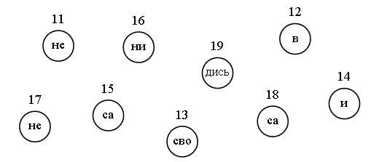
Ответ: Не в свои сани не садись.
- Как вы понимаете смысл этой поговорки?

- Расшифруйте слово.
(Задание приготовлено на доске)

70 – 20 | Н |  | 100 – 40 | Е
8 + 8 | С |  | 20 – 5 | О
40 + 40 | Ц |  | 20 + 3 | Л

16 | 15 | 23 | 50 | 80 | 60
С | О | Л | Н | Ц | Е
- Поставьте знаки действий «+» и «–» между числами так, чтобы получилось верное равенство.
(Задание приготовлено на электронной доске)
-Посовещайтесь со своим соседом и определите, какие знаки вы бы поставили.
5 … 4 … 3 … 2 … 1 = 1
Ответ: 5 – 4 + 3 – 2 – 1 = 1.
4. Закройте глаза, вытяните руки, опустите голову и приготовьте пальчики. Ваша задача показать правильный ответ с помощью пальцев.
- первое слагаемое 4, второе слагаемое 5, сумма равна… (9)
- покажите разность чисел 10 и 6 (4)
- покажите сумму чисел 7 и 3 (10)
- уменьшаемое 8, вычитаемое 7, разность равна… (1)

III. Сообщение темы урока.
– Посмотрите внимательно на доску. В каждом столбике найдите «лишнее» выражение. И объясните, почему выбрали именно это.
40 + 30 |  | 60 + 20
80 + 10 |  | 20 + 40
70 + 24 |  | 30 + 60
30 + 50 |  | 60 + 37
- Глядя на выбранные выражения, самостоятельно сформулируйте тему нашего сегодняшнего урока.
( Сложение «круглого» десятка и двузначного числа»)
- Давайте подумаем, какие задачи мы бы поставили для себя на этот урок.
( Познакомиться со сложение «круглого» десятка и двузначного числа, научиться выполнять это сложение)
- А вот выполнили мы эти задачи или нет, мы с Вами посмотрим в конце урока.
-Откройте тетради, запишите сегодняшнее число и классную работу.
IV. Работа по теме урока.
- Найдите в содержании учебника тему нашего урока и откройте электронный учебник на нужной странице.
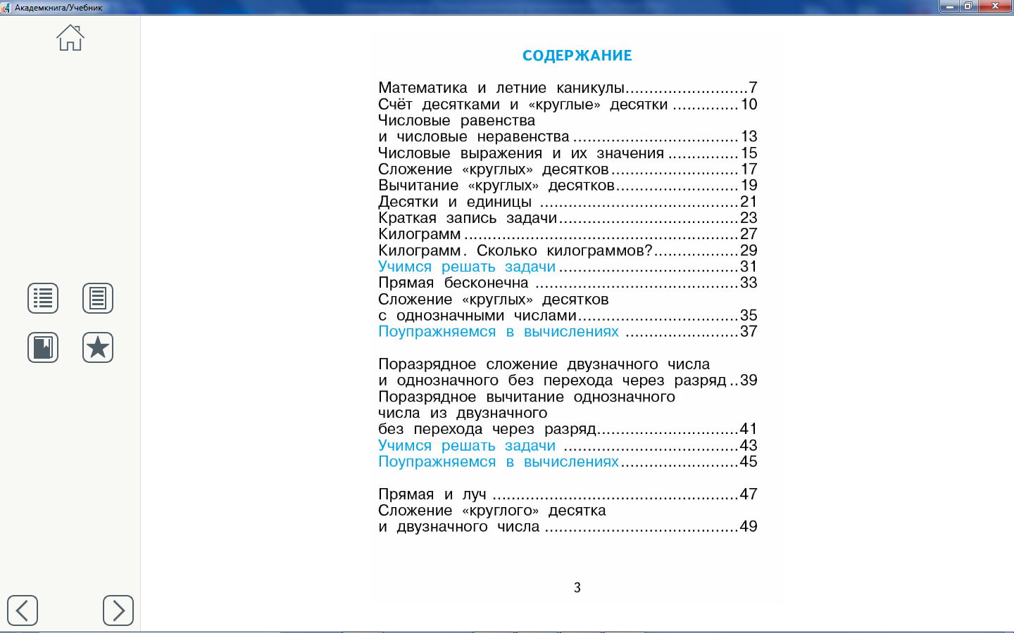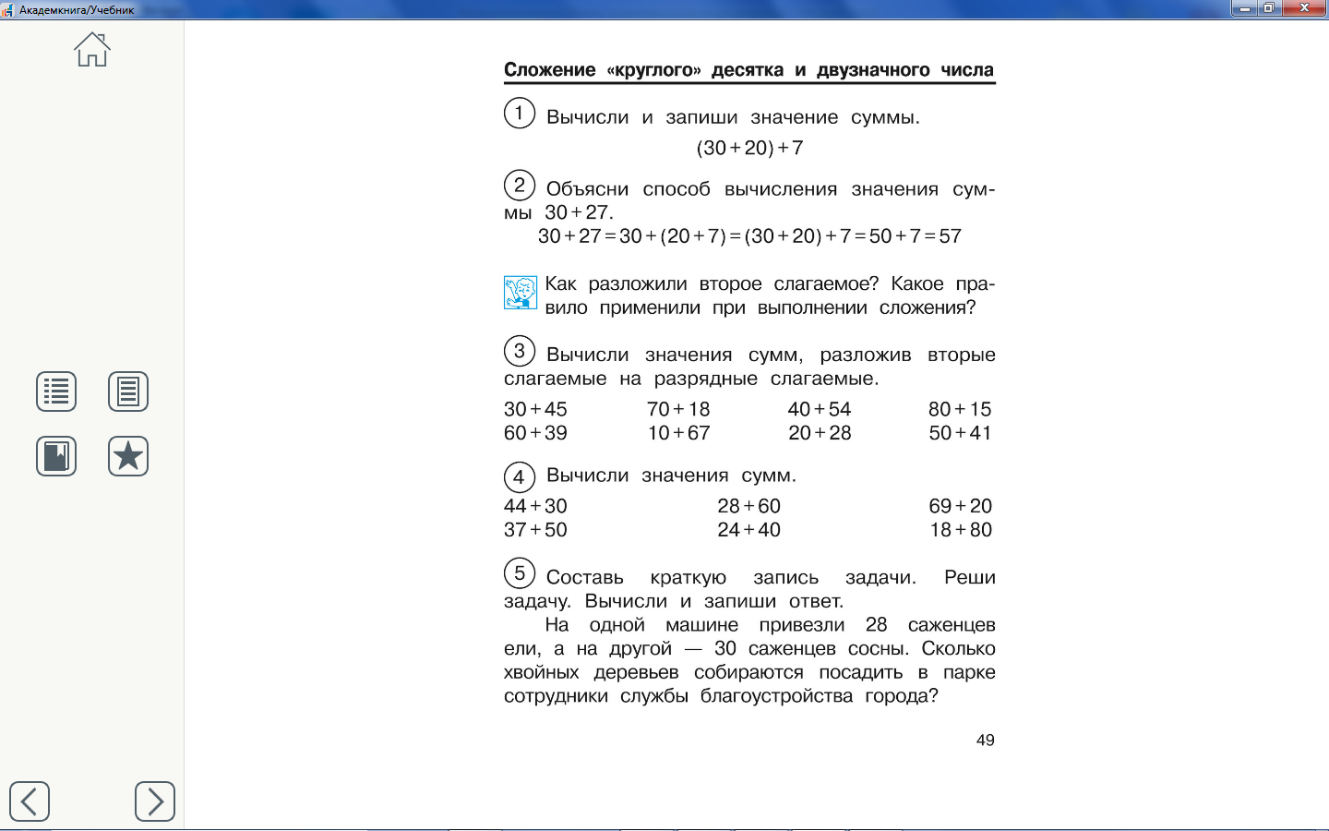
1. Задание 1.
– Попробуйте самостоятельно выполнить это задание. При затруднении можете посоветоваться со своим товарищем.
(30 + 20) + 7 = 50 + 7 = 57
– Как удобно выполнить вычисления?

( Удобнее сначала сложить десятки с десятками, а потом прибавить единицы)

-Какое правило мы должны выполнить при вычислении значения этого выражения?
( Сначала выполняется действие в скобках)

- Расскажите, как вы выполняли сложение?
( 30 – это три десятка. 20 – два десятка. З дес.= 2 дес. = 5 дес., а 5 дес.- это 50. Далее мы подробную запись заменили краткой и к 50 + 7 и получили 57. При сложении двузначного числа с однозначным число десятков показывает цифра, стоящая в разряде десятков, а число единиц цифра, стоящая в разряде единиц.)
2. Задание 2.
- Прочитайте задание к №2.

(Объясните способ вычисления значения суммы 30 + 27)
30 + 27 = 30 + (20 + 7) = (30 + 20) + 7 = 50 + 7 = 57

– Как разложили второе слагаемое?
( Второе слагаемое мы представили в виде суммы разрядных слагаемых 20 и 7)
– Какое правило применили при сложении?

(Группировку слагаемых, сочетательный закон сложения.)

-Обратите внимание, что сложение происходило только в разряде десятков.
3. Задание 3.
-Рассмотрите № 3 и 4. Прочитайте вслух задания к ним.
( Вычислите значения сумм, разложив вторые слагаемые на разрядные слагаемые.
Вычислите значения сумм.)
- Как вы думаете, чем похожи эти задания и чем они различаются?
(Похожи тем, что здесь общее требование – найти значение сумм. Отличие – в №3 требуется разложить двузначные числа на разрядные слагаемые, а в №4 такого задания нет. Кроме того в №3 первое слагаемое – круглое число, а в №4 второе слагаемое.)
- Скажите, а можно ли сделать так, что бы в №4 именно первое слагаемое было «круглым» числом.
( Можно воспользоваться правилом перестановки слагаемых, ведь при перестановки слагаемых значение суммы не изменяется)
(Это задание дети выполняют в парах на специальных карточках. Все выражения поделены между классом так, что бы каждой паре досталось свое.)
-После окончания проверьте правильность у своих товарищей, которые находили значение тех же выражений. Если все было верно, значит, на полях можно поставить зеленый квадратик, если допустили ошибку, то подчеркните выражение красным карандашом и верните тетрадь.

Физкультминутка (на электронной доске)

- А мы с вами продолжаем наш урок. Прочитайте задание к №5

(Составь краткую запись задачи. Реши задачу. Вычисли и запиши ответ)
– Прочитайте задачу.

( На одной машине привезли 28 саженцев ели, а на другой – 30 саженцев сосны. Сколько хвойных деревьев собираются посадить в парке сотрудники службы благоустройства города)

– Что нам известно? Что требуется узнать?
– Составьте краткую запись к задаче и решите ее.

( Работа выполняется на доске)

Запись:
1-я машина – 28 м.
2-я машина – 30 м.
Всего – ? м.
Решение:
28 + 30 = 58 (м.) – всего.
Ответ: 58 мешков.

- Откройте на своем устройстве рабочую тетрадь по математике №1. Кликните значок домашней страницы и выберите ее из предложенного списка. Откройте содержание и найдите тему нашего урока. Напомните, как она звучит?
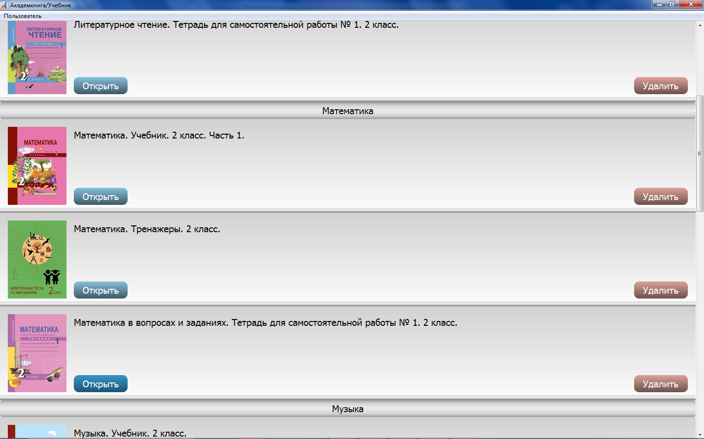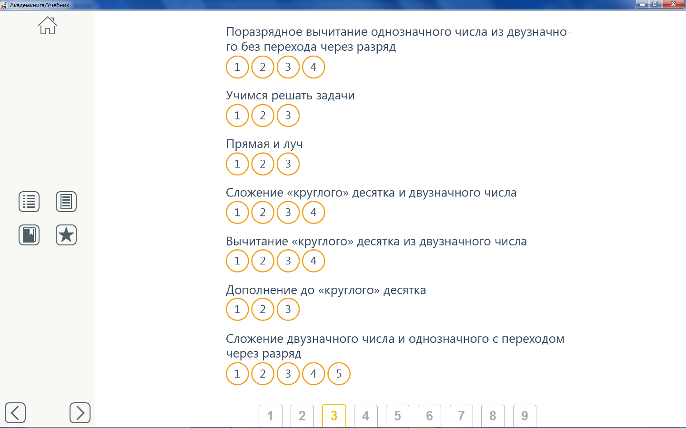

( Сложение «круглого» десятка и двузначного числа).

-Кликните на 1 первое задание. Прочитайте задание.
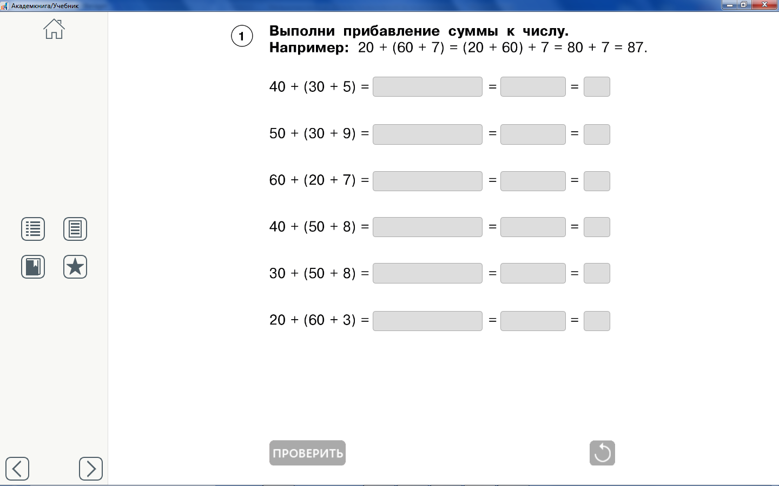
( Выполни прибавление суммы к числу)

-Обратите внимание на то, что указано в примере. Как нужно выполнять сложение?
(Нужно к десяткам прибавить десятки, а затем прибавить единицы)

- Будем выполнять это задание с комментированием.

( дети во время выполнения по просьбе учителя комментируют)
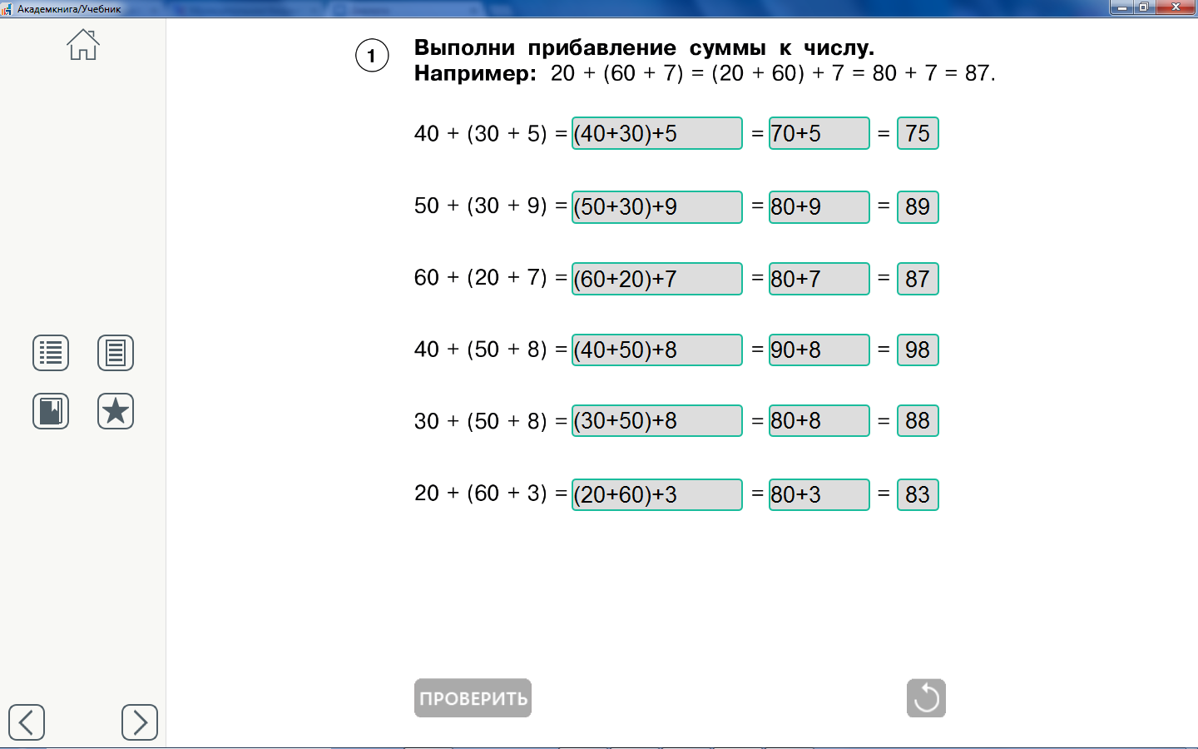

-Кликните на значок «проверить»
-Поднимите руки, кто справился с этим заданием

V. Самостоятельная работа
-Кликните в вашем устройстве значок домашней страницы и выберите там электронное пособие «Математика. Тренажеры. 2 класс». Кликните содержание и найдите тему «Круглые» двузначные числа и действия над ними. Дети, сидящие на первом варианте кликните свой значок и найдите №2, то же самое проделайте и второй вариант. Внимательно прочитайте задание и приступайте к его выполнению.
- Если вы справились с заданием, то возьмите из коробочки с моего стола зелёный кружочек и приклейте его к себе в тетрадь. Если есть ребята, которые не справились с заданием или было какое-то затруднение – возьмите желтый кружочек.
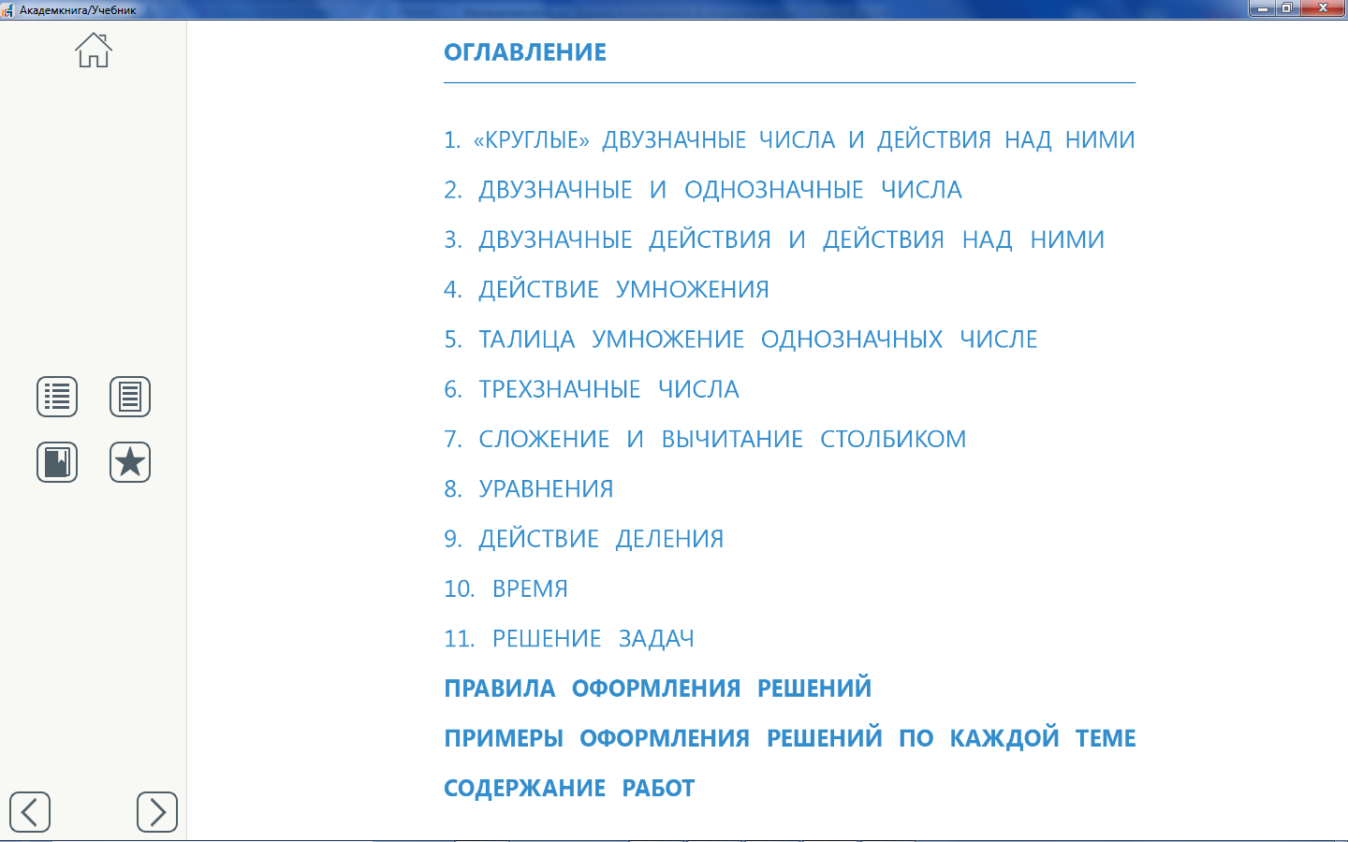
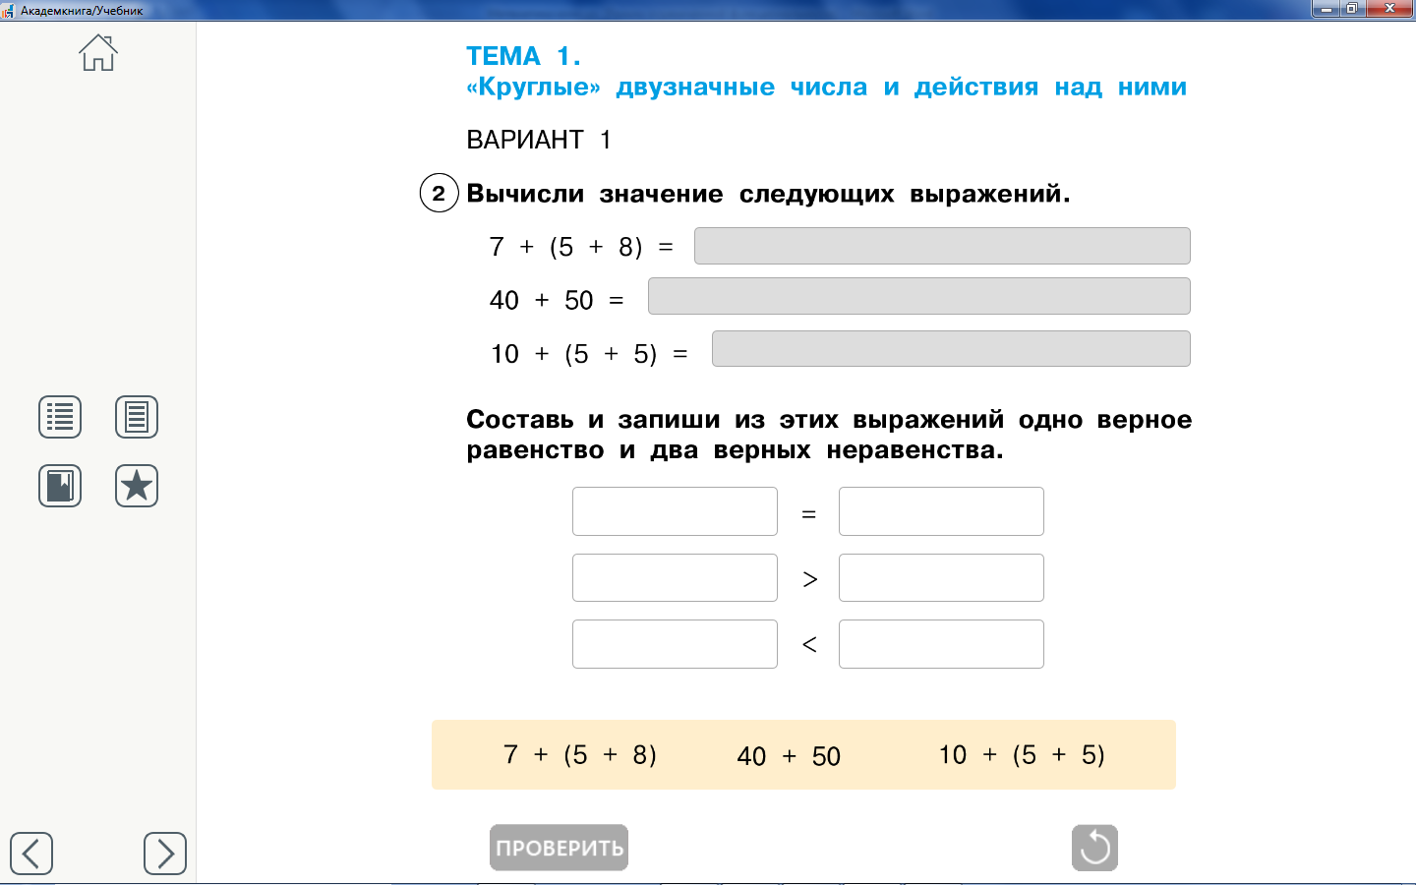
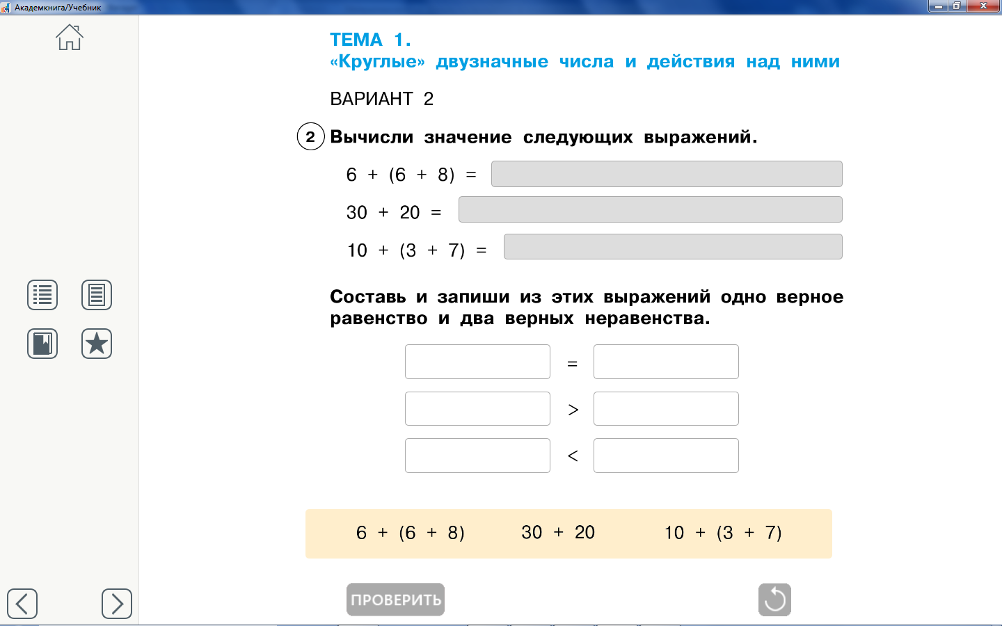

VI. Итог урока.
– С какой темой мы сегодня познакомились на уроке?
– Как выполнить сложение двузначного и двузначного «круглого» числа?
-Достигли ли мы с вами поставленных задач?
Домашнее задание: Р.Т. № 1-2стр. 20 . У. стр. 50 № 6

